

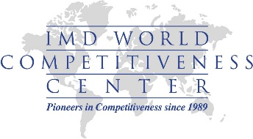

Bratislava nie je „Smart“
Smart City Index 2019

Slovenská republika

Tlačová správa

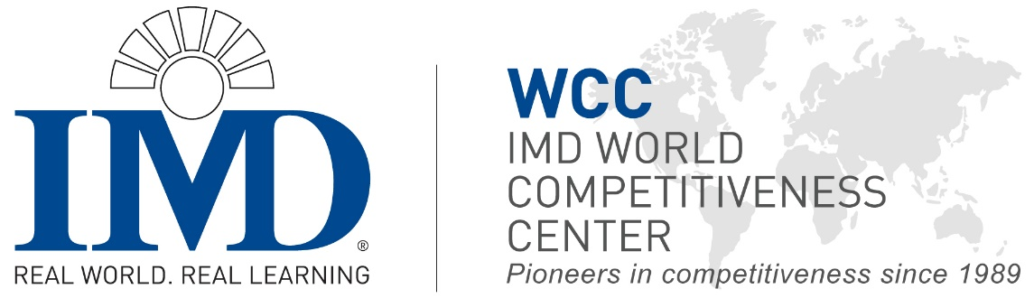

Singapur sa umiestnil na prvom mieste v novom globálnom Indexe Smart City/ Indexe inteligentných miest, zameranom na hodnotenie miest z hľadiska potrieb občanov. Bratislava sa spomedzi 102 hodnotených miest umiestnila na nelichotivom 84. mieste.
Bratislava, SR / Lausanne, Švajčiarsko 3. októbra 2019 - Singapur je v roku 2019 najviac „Smart“ mestom na svete podľa nového a jedinečného celosvetového hodnotenia mestského prostredia so „zameraním na občanov“, ktorý odhaľuje nevyhnutnosť zosúladenia politiky so životom a potrebami bežných občanov.
Výskumné centrum Svetového konkurenčného centra IMD, v spolupráci so Singapurskou univerzitou technológie a dizajnu (SUTD) predstavilo prvé vydanie tzv. Indexu inteligentných miest 2019 (SCI 2019), ktorý zoraďuje 102 miest z celého sveta.
Globálny trend Inteligentných miest
Byť globálne uznávaným „inteligentným“ mestom je teraz rozhodujúce pre prilákanie investícií a talentu, čím sa vytvára potenciálny motor rozvoja vyspelej skupiny miest, ako sú Singapur, Zürich alebo Oslo.
Prvých 10 najinteligentnejších miest podľa indexu v roku 2019: Singapur (1.), Zürich (2.), Oslo (3.), Ženeva (4.), Kodaň (5.), Auckland (6. miesto), Taipei (7. miesto), Helsinki (8. miesto), Bilbao (9.) a Düsseldorf (10.).
Ako jediný globálny index svojho druhu sa Smart City Index zameriava na hodnotenie toho, ako občania vnímajú rozsah a dosah úsilia miest, aby boli „inteligentné“ a aby dosiahli rovnováhu ekonomických a technologických aspektov rozvoja s ľudskými aspektmi, dôležitými pre život vlastných občanov.
Slovenské mestá zaspali dobu
Bratislava sa umiestnila na 84. mieste s negatívnym hodnotením zo strany občanov vo viacerých kľúčových oblastiach hodnotenia. Z piatich hodnotených oblastí: 1: Zdravie a bezpečnosť, 2. Mobilita, 3. Aktivity, 4. Príležitosti (pracovné a vzdelávacie) a 5. Správa mesta, Bratislava nemala výrazne negatívne hodnotenie iba v dvoch z týchto oblastí: v Príležitostiach, najmä v oblasti dostupnosti dobrých škôl a tvorby pracovných miest a v oblasti Zdravia a bezpečnosti, z hľadiska pocitu bezpečnosti na verejných priestranstvách a kvalite ovzdušia. No aj v týchto oblastiach Bratislava trpí napríklad nízkou kvalitou zdravotných zariadení, čistoty mesta v najchudobnejších častiach alebo prijímania menšín a cudzincov v meste. Čo sa dalo očakávať, Bratislava mala najhoršie vnímanie v oblasti Dopravy v kontexte problému dopravných zápch a nekvalitnej verejnej dopravy a v oblasti Aktivít z hľadiska nedostatočného počtu zelených priestranstiev.
Pre porovnanie Viedeň sa umiestnila celkovo na 17. mieste, Praha na 19. mieste, Varšava na 61. mieste, Krakov na 69. mieste a dokonca aj Budapešť tesne pred Bratislavou na 83. mieste. Tesne za Bratislavou skončila Bukurešť na 85. mieste a Sofia na 89. Praha dominuje najmä v oblasti pracovných a vzdelávacích príležitostí pre svojich obyvateľov. Jej Jediné slabiny sú v oblasti dopravnej situácie, nedostatku zelených priestranstiev a korupcie v rámci mesta. Na spodku rebríčka sa ocitli Nairobi (100.), Rabat (101.) a Lagos (102.). Z európskych miest dopadli najhoršie Sofia (89.), Kiev (92.) a Atény (95.).
Aspekty budovania Inteligentných miest
„Inteligentné mestá sa stávajú magnetmi pre investície, talent a obchod. Zdá sa však, že významná časť vynaloženého úsilia a energie nie je prepojená s dlhodobými ašpiráciami domáceho obyvateľstva. Bez podpory a zapojenia občanov nemusia byť inteligentné mestá dlhodobo udržateľné. SCI má v úmysle vyplniť medzeru tým, že bude poskytovať referenčný bod a nástroj na budovanie inkluzívnych a dynamických miest“, uviedol Bruno Lanvin, prezident Výskumného centra inteligentných miest vo World Competitiveness Centre IMD.
Neexistuje žiadna univerzálna stratégia, ktorá by garantovala ako sa stať inteligentným mestom, hoci všetky tri vedúce mestá dosahujú vysoké skóre v oblasti štruktúry (t.j. spôsobu, akým sú služby dostupné občanom), zatiaľ čo ich skóre sa líši pre oblasti technológie, ktorá hodnotí ich skutočný vplyv na každodenný život občanov. Napríklad Singapur má dobré výsledky v oblasti bezpečnosti, monitorovania kvality ovzdušia a dopravného preťaženia, zatiaľ čo Zürich je v popredí pre kvalitnú verejnú dopravu a prístup k lekárskym a kultúrnym službám. Občania Osla oceňujú kvalitu riešení obehového hospodárstva, online hlasovanie a mobilitu zameranú na bicykle.
Hospodárska výkonnosť inteligentných miest je hlboko ovplyvnená ich kontextom. Napríklad veľké mestské centrá, ako napríklad San Francisco (12.) alebo Londýn (20.), sa umiestnili v prvej dvadsiatke Indexu inteligentných miest IMD 2019. Ale aj mestá menšej veľkosti, ako je napr. Bilbao (9.) s počtom obyvateľov pod 500 000, sa dostali pozoruhodne vysoko v rebríčku.
Možnosti učiť sa od priekopníkov v tejto oblasti
Inteligentné mestá sú rýchlo sa rozvíjajúcim druhom a úrodnou pôdou pre nové experimenty v kritických oblastiach, od urbanistického plánovania, trvalo udržateľného využívania energie a dopravných stratégií až po sociálnu integráciu a príťažlivosť pre talenty. Keď zástupcovia a občania miest z celého sveta posudzujú, navrhujú, implementujú a zlepšujú spôsoby vytvárania kvalitnejších miest, sú konfrontovaní s mnohými rozhodnutiami a čiastočnými riešeniami konkrétnych problémov, ako sú dopravné zápchy, odpadové hospodárstvo alebo trestná činnosť.
Prieskum na úrovni mesta zisťoval, ako obyvatelia vnímajú svoje mestské prostredie a poskytované služby. „Inteligentný/Smart“ je definovaný ako miera úsilia a úspechu mesta pri zavádzaní inteligentných technológií na zlepšenie života ich občanov. Index sa následne transformuje na rating, ktorý vytvorí nezávislé hodnotenie „inteligentnosti“ mesta.
Obavy a snahy občanov sa veľmi líšia v závislosti od kultúry a sociálno-ekonomického prostredia. Smart City Index zahŕňa aj hodnotenie postojov k používaniu osobných údajov, rozpoznávania tváre a celkovú dôveru k miestnym orgánom. V týchto oblastiach sa zdá, že čínski občania - v mestách Zuhai (40. miesto), Tianjin (41. miesto), Chongqing (42. miesto), Shenzhen (43. miesto) a Hangzhou (44. miesto) a občania v Dubaji (45. miesto) sú viac zmierení s týmto trendom ako v iných častiach sveta, ako napríklad v Chicagu (53. miesto), Denveri (33. miesto), Ženeve (4. miesto), New Yorku (38. miesto) a Paríži (51. miesto).
„Ázijsko-tichomorský región musí zohrávať osobitnú úlohu, pretože nám pomáha určiť správne stratégie na vybudovanie inteligentných miest spôsobom, ktorý by mal byť skôr zameraný na človeka než na technológie. Skúsenosti zo Singapuru sa veľmi líšia od skúseností Shenzhenu alebo Jakarty alebo dokonca Melbourne“, uviedol profesor Chan Heng Chee, predseda SUTD Lee Kuan Yew Centra inovačných miest na SUTD.
Medzi prekážky rastu „inteligentných miest“ patrí priepasť medzi prioritami samosprávnych orgánov a prioritami ich občanov. Obyvateľstvo, ktorému údajne slúžia, zostáva vo veľkej miere ignorované. V mnohých prípadoch sú progresívne online služby pre občanov teoreticky dostupné, ale príliš ťažkopádne alebo nedostatočne inzerované na to, aby uspokojili kritické množstvo používateľov. Zdá sa, že vo väčšine prípadov boli tieto služby iniciované „zhora nadol“ a nie na základe potrieb občanov.
„Inteligentné mestá rastú a kvitnú vo všetkých častiach sveta. Nemožno ignorovať ekonomickú realitu: mestá v chudobnejších krajinách čelia nevýhodám, ktoré si budú vyžadovať konkrétne kroky na nápravu na ceste k inteligentnosti, “uviedol profesor Arturo Bris, riaditeľ World Competitiveness Centra IMD.
Kvalita života (vrátane životného prostredia, bezpečnosti, prístupu k zdravotníckym a vzdelávacím službám, ale aj mobility a sociálnej interakcie) sa zdá byť čoraz významnejšou ašpiráciou pre „inteligentné mestá“ na celom svete.
Kontakt pre médiá:
Martin Reguli
Nadácia F. A. Hayeka
Tel: 0908 606 941
Martin.reguli@hayek.sk

